Kính thưa quí bạn

Hôm nay đến cùng quí bạn vài tin “chánh trị” vì bí đề tài, bí thì không đúng, nhưng tin đời thường thì không có chi đáng dể ý:

1. Việt Nam đã cố gắng hack các quan chức Hoa Kỳ. Việt Nam đã cố gắng hack các quan chức Hoa Kỳ

2. Tin rệp ở Paris: Tổng thống Biden phủi rệp khỏi áo phóng viên trong cuộc phỏng vấn khi thảo luận về kỷ lục khí hậu. Người dân Paris cảm thấy mình như 'nạn nhân của bệnh dịch hạch' khi rệp bò vào những nơi công cộng.

3. Góc đố vui và giải đáp

HCD 9-Oct-2023

*Nếu các bạn không thấy hình chỉ thấy cái khung trống, hay không thấy hình, thì nên dọc Microsoft Word attached.*



Một chút tin về chánh trị hôm nay



Nguồn tin và chi tiết: <https://politicalwire.com/2023/10/09/vietnam-tried-to-hack-u-s-officials/>

HCD tóm tắt bản tin: **Việt Nam đã cố gắng hack các quan chức Hoa Kỳ. Việt Nam đã cố gắng hack các quan chức Hoa Kỳ***Tháng Mười 9, 2023 tại 7: 55 am EDT Bởi Taegan Goddard 39*

Tờ Washington Post đưa tin "Các đặc vụ chính phủ Việt Nam đã cố gắng gài phần mềm gián điệp trên điện thoại của các thành viên Quốc hội, các chuyên gia về chính sách của Mỹ và các nhà báo Hoa Kỳ, đã gia tăng nhanh chóng các công cụ hack hiện đại". Mục tiêu bị nhắm là hai trong số những “tiếng nói chính sách đối ngoại” có ảnh hưởng nhất trên Đồi Capitol: Chủ tịch Ủy ban Đối ngoại Dân biểu Michael McCaul (R-TX) và Thượng nghị sĩ Chris Murphy (D-CT), thành viên của Ủy ban Đối ngoại và chủ tịch tiểu ban về Trung Đông.   
Cũng bị nhắm làm mục tiêu là các chuyên gia châu Á tại các viện nghiên cứu ở Washington và các nhà báo từ CNN, bao gồm Jim Sciutto, nhà phân tích an ninh quốc gia chính của cơ quan này, và hai phóng viên ở châu Á.

Bản tin đầy đủ: <https://www.cnn.com/2023/10/09/politics/vietnam-hackers-us-lawmakers-journalists/index.html>

Hay nơi đây: <https://www.washingtonpost.com/technology/2023/10/09/vietnam-predator-hack-investigation/>

HCD: Hôm nay thiếu đề tài nên gởi tí xíu tin chính trị “cho có chuyện mà nói”.

----------



---------------



*Tổng thống Biden phủi rệp khỏi áo phóng viên trong cuộc phỏng vấn khi thảo luận về kỷ lục khí hậu*

Nguồn tin và chi tiết: <https://www.foxnews.com/media/paris-resident-feels-like-plague-victim-bedbug-infestation-crawls-into-public-spaces?FoxNews>

HCD tóm tắt bản tin : Người dân Paris cảm thấy mình như 'nạn nhân của bệnh dịch hạch' khi rệp bò vào những nơi công cộng.

Tổng thống Biden nhận thấy một con rệp trên áo của người phỏng vấn Kênh Thời tiết khi ông bảo vệ thành tích về biến đổi khí hậu của chính quyền mình.

Người dân Paris đang lên tiếng về rệp lan tràn trong thành phố. Người ta thấy chúng ở các nơi công cộng như phương tiện giao thông và rạp chiếu phim.

Vấn đề rệp nghiêm trọng đến mức nó được coi là một cuộc khủng hoảng sức khỏe cộng đồng. Chính phủ đã lập ra một kế hoạch diệt rệp đến năm 2024 để chống lại sự lan rộng rãi của rệp trong các khu nhà ở ở Pháp. Tuy nhiên, vấn đề rệp đã lan rộng ra ngoài nhà của người dân và đã được người dùng mạng xã hội tại các phòng tập thể dục và rạp chiếu phim nhấn mạnh. Vào tháng 5, có tin một bệnh viện bị rệp phá hoại.

Một người phụ nữ nói: “Đó là một cơn ác mộng không bao giờ kết thúc, tôi không còn sự sống nữa”.

Một người cho biết anh cảm thấy mình giống như là “nạn nhân của bệnh dịch hạch”. Người nầy từng thích tổ chức tiệc tùng – bây giờ không còn dám mời mọi người đến nhà nữa.

"Chúng tôi hạn chế bản thân rất nhiều khi ra ngoài nơi công cộng, chúng tôi đều nghĩ tới rệp", ông nói.

Sự lan tràn của rệp là mối quan tâm đặc biệt vì Paris sẽ đăng cai Thế vận hội Mùa hè 2024.

Giờ đây, Tổng thống Emmanuel Macron và các nhà lập pháp muốn đề ra các dự luật chống rệp. Nhà lập pháp cực tả Mathilde Panot gần đây đã mang một lọ rệp đến Nghị viện để trừng phạt chính phủ, như bà giải thích, đã để loài rệp này hoành hành. (bản tin của FoxNews khá dài, tôi chỉ trích vài đoạn cho vui thôi)

HCD : Bí tin hôm nay nên gởi các bạn xem một tin tếu cho vui

From: Hoai Vu <hoai.hvu@   
Sent: Monday, October 2, 2023 4:32 CH  
Subject: Re: Lời giải của bài toán vật-lý

Kính thưa anh Năng,

Cám ơn anh đã thử giải bài toán vật-lý hôm nọ. Kính gửi quý anh bài giải dưới đây.

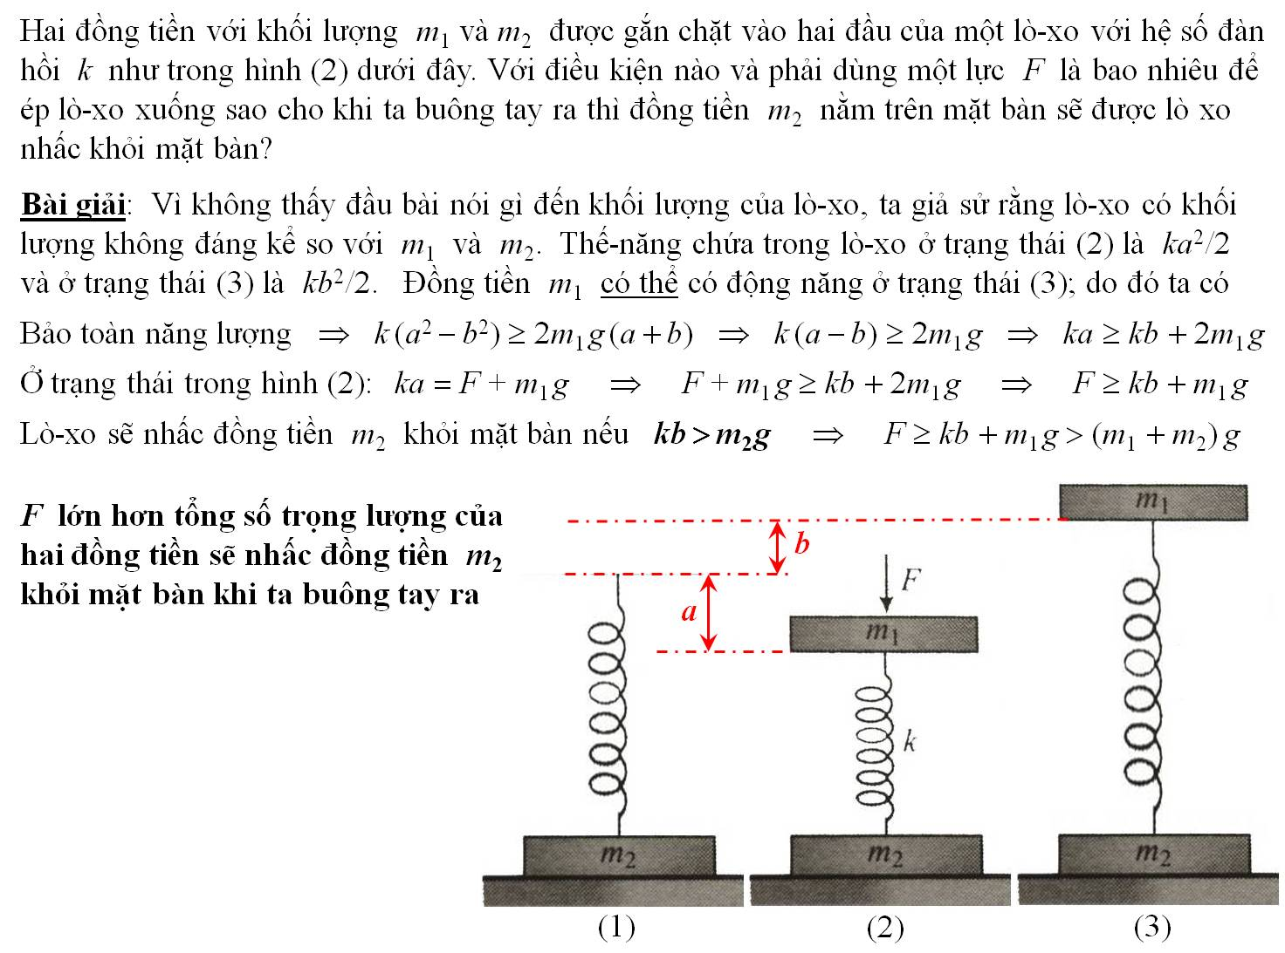

Kính,

Hoài

HCD: Cám ơn anh Hoài



From: Nang Huynh <nlehuynh@

Sent: Monday, October 2, 2023 6:50 CH

Subject: Re: Lời giải của bài toán vật-lý

Cảm ơn anh Hoài

Đúng là dùng bảo toàn năng lượng thật đơn giản

Tôi loay hoay với gia tốc , lực … và cũng thấy kết quả mình thật vô lý ( khi m2 < m1 và không liên hệ đến hệ số k của lò xo

Nhờ anh giúp tôi nhớ U = 1/2 kx^2

mà một thời mình lăn lộn! (le temps d’aimer et le temps de mourir)

Cảm ơn các Anh,chúc các Anh mạnh khỏe

Năng

Sent from my iPhone

----------------

From: Hoai Vu

Date: 10/6/23 6:42 PM (GMT-08:00)

Subject: Lại hai câu đố, một toán một vật-lý

*Kính thưa anh Đẳng,*

*Hôm nay lại xin gửi anh hai câu đố cho những ai yêu thích toán và vật-lý.*

**Bài vật-lý**: Hai vật với khối lượng m1 và m2 nằm trên một mặt bàn không ma-sát được nối với nhau bằng một lò-xo với hệ số đàn hồi k. L là khoảng cách giữa trọng tâm của m1 và m2 khi lò-xo ở trạng thái cân bằng (không biến dạng). Ta dùng tay kéo hai vật đó đến vị trí mới như trong hình dưới đây và giữ yên như vậy một lúc, khoảng cách giữa trọng tâm của m1 và m2 bây giờ là d = L + x1 + x2. Sau đó ta thình lình buông hai tay ra cùng một lúc. Nếu khối lượng của lò-xo không đáng kể so với m1 và m2 thì sau khi ta buông tay ra cả hai vật và lò-xo đều có chuyển động tuần hoàn. Tuy nhiên, có một điểm nằm trong hệ thống này là cố định (không chuyển động). Điểm đó là điểm nào?

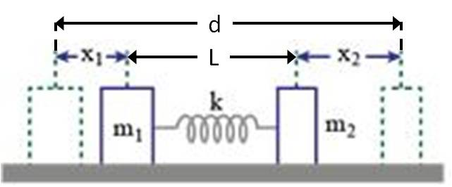

**Bài toán**: Một người có lòng nhân hậu mỗi tháng lãnh lương $1000. Vào ngày lãnh lương hàng tháng thì ông ta trích 10% của số tiền trong account (account balance) ở ngân hàng đem tặng một cơ quan từ thiện và sau đó thì gửi tiền lương tháng $1000 vào account. Nếu ngân khoản trong account lúc đầu là 0 thì sau một thời gian thật dài làm như vậy tiền trong account ở ngân hàng (account balance) sẽ lên đến bao nhiêu? Mặt khác, nếu ngân khoản ban đầu trong account là $100,000 khi ông ta bắt đầu chính sách này thì sau một thời gian thật dài làm như vậy tiền trong account ở ngân hàng sẽ lên đến bao nhiêu?

*Kính anh,*

*Hoài*

HCD: Cám ơn anh Hoài

Ghi chú: Câu đố nầy của anh Hoài chưa có ai trả lời, post lâi.

From: nang huynh <nlehuynh@   
Sent: Monday, October 9, 2023 10:02 SA  
Subject: Giải đáp các câu đố

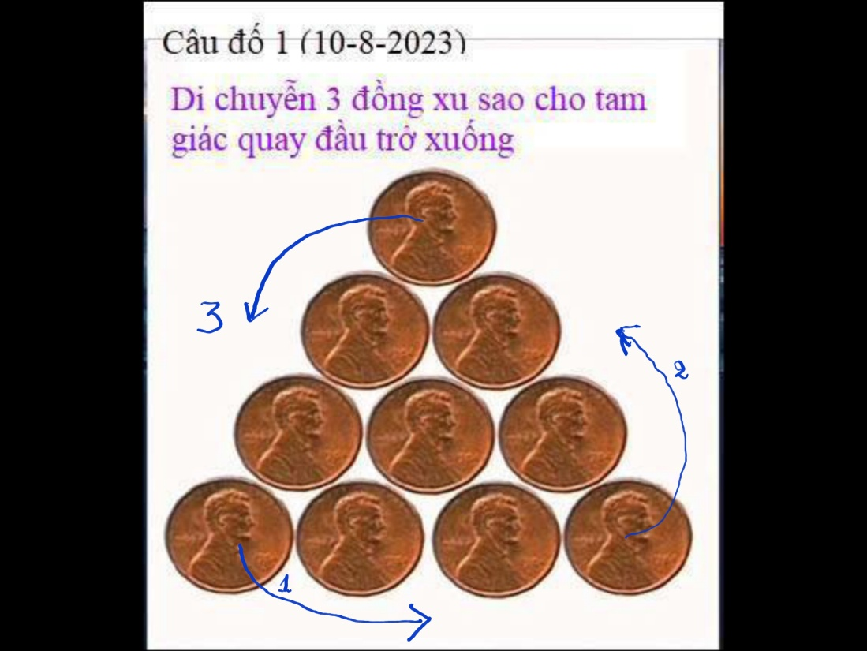

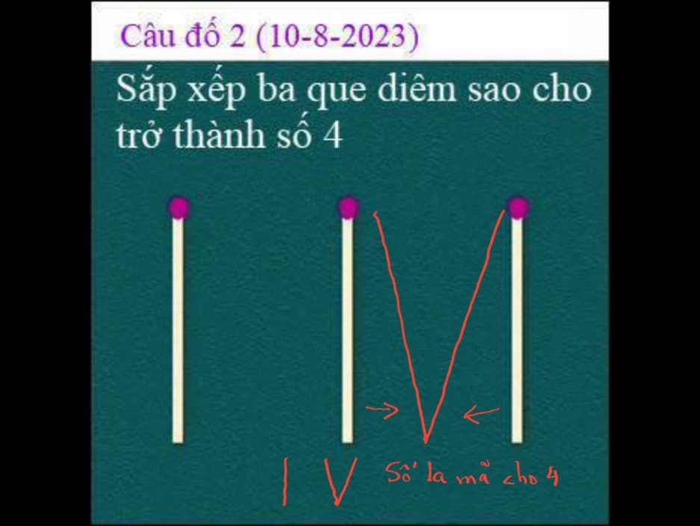

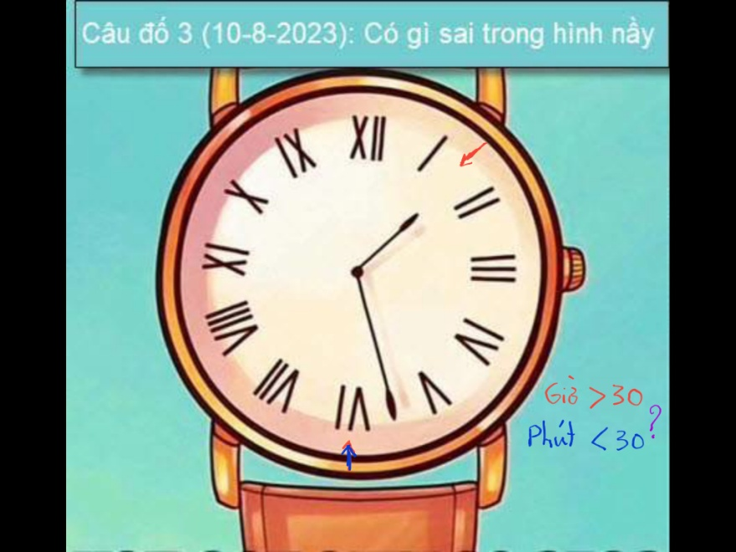

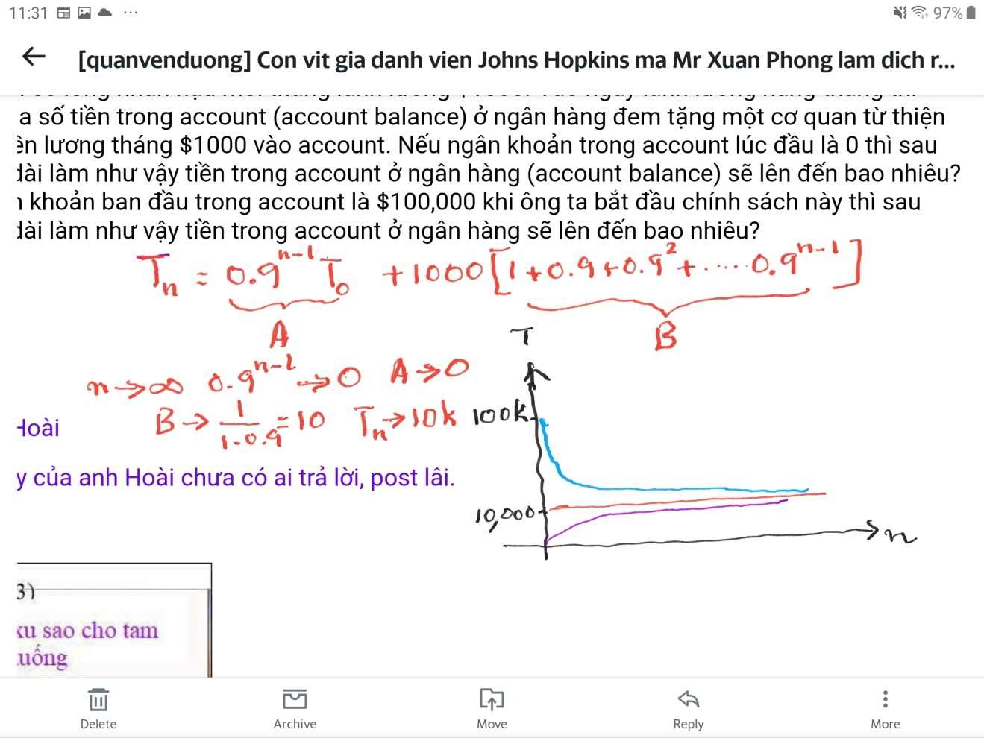

Câu 1: theo hình (thứ tự các đồng xu từ dưới lên trên : 1. 2. 3. 4 )

Câu 2: I V.  số 4 của người La Mã

Câu 3: vị trí hai kim giờ và phút xung khắc nhau ( giờ chỉ hơn nửa giờ, phút chỉ chưa tới 30 phút)

Chuyện Anh Hoài làm từ thiện: $10000 là số tiền cân bằng (hoặc tiệm cận)

Cách 1 (theo Bà Ngoại tôi,không được đi học, làm buôn bán, chuyên tính nhẩm nhưng không bao giờ mất tiền!)

Tiền tiết kiệm bằng tiền bỏ vô trừ tiền chạy ra. Nếu bỏ vô bằng chạy ra thì coi như tiền không tăng mà cũng không giảm

Bỏ vô: 1000  Bỏ ra = 1000 = 10% của tiền trong account. Vậy account có 1000/0.1 = 10000

Trường hợp 1: Account lúc đầu không tiền ( bỏ vô 1000, chạy ra 100) vậy có dư, account TĂNG DẦN đến 10k.

Trường hợp 2: Account lúc đầu 100k (bỏ vô 1k,chạy ra 10k ) vậy thì hao hụt, account GIẢM DẦN đến 10 k

Cách 2 : dùng toán

Tn = A + 1000B

n số tháng; Tn : số tiền sau n tháng; To : tiền ban đầu

A = 0.9^(n-1) To

B là tổng sổ của 1 cấp số nhân, số hạng đầu u1 = 1, công bội q = 0.9 < 1

Khi n tiến tới vô cực ( thực tế vào khoảng 30 ) thì:

0.9^(n-1) tiến đến ZERO, nên A tiến đến ZERO bất kế To

B tiến đến giới hạn u1/(1-q) = 1/0.1. = 10

Cuối cùng Tn tiến đến 0 + 1000×10 = 10k

Chuyện bên lề: Tôi nghĩ làm từ thiện kiểu Anh Hoài ở VN có vẽ không ổn, có thể đi nằm ắp ( như vịt ắp trứng! và trứng thì không nở vịt con trong 21 ngày),cứ giao cho chính quyền thì xong chuyện và tụi mình thì KHỎI BẬN TÂM tính toán về tiền bạc ( giống như ai đó có $250k hoặc ngủ nhiều hơn thức 1 đêm mà chi ra $10k!!!)

Cảm ơn Anh, chúc Anh mạnh khỏe

Năng   
Sent from Yahoo Mail on Android

HCD: Cám ơn anh Năng

From: Tho Nhan <thodiemnhan@

Sent: Monday, October 9, 2023 9:26 SA  
Subject: Trả lời



Số 9 và 11 phải hoán đổi vị trí lại.  
Sent from my iPhone

HCD: Đúng rồi, cám ơn anh Thọ

==============

From: Hoai Vu

Date: 10/9/23 1:13 PM (GMT-08:00)

Subject: Lại nói thêm chút nữa về bài toán hai kim đồng hồ vuông góc

Kính thưa anh Đẳng và anh Năng,

Cám ơn anh Đẳng đã đưa ra câu hỏi lý thú này làm cho chương trình "thể dục trí óc" có sinh khí. Bây giờ xin trình quý anh một khía cạnh khá tế nhị của bài toán này.

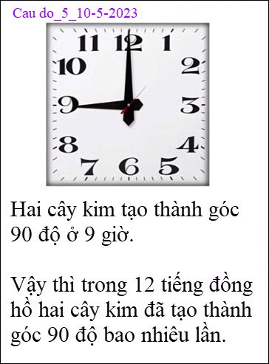

Như đã trình bày trong một email trước, trong khoảng thời gian từ 9:00 đến 21:00 có 22 vị trí khác biệt (distinct positions) mà hai kim vuông góc với nhau. Xin lập lại email trước và liệt kê những vị trí đó sau đây:

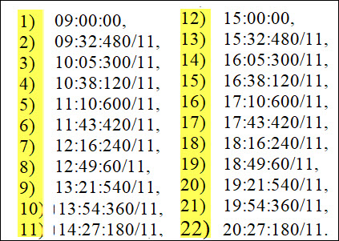

Sau 20:27:180/11 thì hai kim lại vuông góc với nhau vào lúc 21:00:00 (cùng vị trí với 09:00:00), và chu kỳ 12 giờ bên trên lại tuần hoàn. Nếu ta đếm thì trong khoảng thời gian 12 tiếng đồng hồ có 22 vị trí khác nhau. Điểm quan trọng là vị trí kế tiếp sau 20:27:180/11 là 21:00 lại trùng với 9:00. Mặt khác, nếu ta nói "hơn 1 giờ mới được hai lần" thì có đúng không? Xin thưa rằng điều đó còn phụ thuộc vào thời điểm ban đầu của khoảng thời gian mà ta quan sát. Nếu thời điểm ban đầu mà ta quan sát là hai kim vuông góc lúc 9:00 thì chỉ 32 phút 480/11 giây sau ta lại thấy hai kim vuông góc lần thứ hai vào lúc 9:32:480/11, không cần phải đợi đến hơn 1 giờ. Tương tự, nếu thời điểm ban đầu mà ta quan sát là hai kim vuông góc lúc 11:10:600/11 thì chỉ 32 phút 480/11 giây sau ta lại thấy hai kim vuông góc lần thứ hai vào lúc 11:43:420/11, lại cũng không cần phải đợi đến hơn 1 giờ. Đây là nguyên tắc của loại toán "trồng cây dọc con đường" mà chúng ta vẫn làm hồi còn ở tiểu học. Nếu trồng cây sao cho hai đầu đường đều có cây thì số khoảng bằng số cây trừ 1, hay nói cách khác là số cây bằng số khoảng cộng 1.

Mặt khác nếu ta chọn 09:00:0+ (dấu + hàm ý chỉ một thời điểm chỉ hơi quá 9:00 một tí xíu thôi) thì cần "hơn 1 giờ," chính xác là 1 giờ 5 phút 300/11 giây mới thấy hai kim vuông góc hai lần. Nếu ta cứ ngẫu nhiên chọn thời điểm ban đầu mà quan sát thì khoảng thời gian mà ta phải chờ để thấy hai lần hai kim vuông góc nằm trong khoảng 32 phút 480/11 giây và 1 giờ 5 phút 300/11 giây.

Kính quý anh,

Hoài

HCD: Cám ơn anh Hoài. Tiếc quá nếu tôi đố thế nầy :”Có mấy lần hai cây kim thẳng góc nhau sau khi quay hết 12 giờ 1 phút” thì sẽ có nhiều người tính sai.

Nhớ hồi nhỏ khoảng sáu bảy tuổi đi học ABC với một ông thầy trong xóm, lớp học có chừng trên mươi đứa trẻ đủ hạng tuổi, (làng không có trường), ông thầy chỉ cái đồng hồ treo trên vách hỏi: Các trò hãy cộng tất cả con số giờ lại coi bằng bao nhiêu. Tức là 1+2+3+4….+12=?

Mấy đứa học trò tính hoài không ra, Tôi không cộng là lấy số 6 nhân chia trừ cộng sao đó rất nhanh rồi trả lời đúng ngay bong. Ông thầy chưng hửng. Không phải tôi giỏi toán mà là “đánh vỏ liều”.  
-----------

Câu đố ngày 10-9-2023

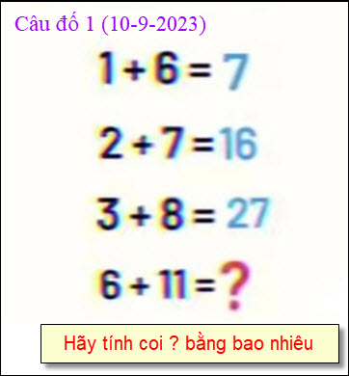

Đố tầm bậy nhưng rất dễ trả lởi, các bạn tính thử coi.

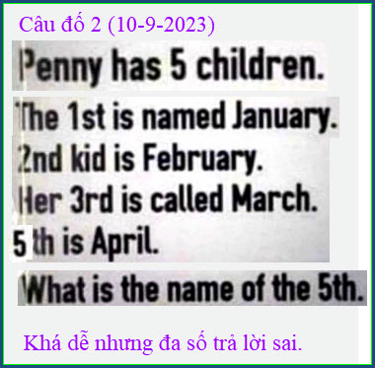

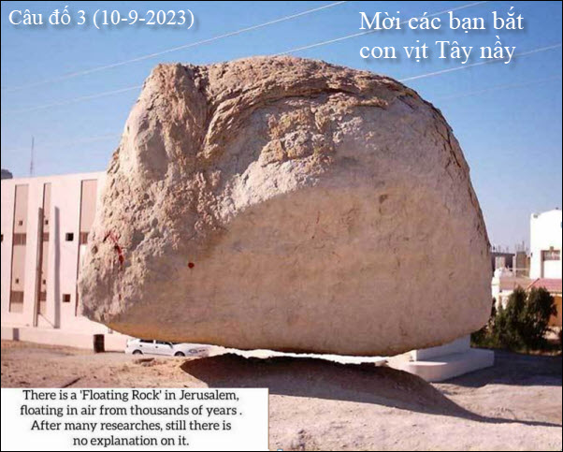



Hôm nay xin đổi đề tài câu đố: Mời các bạn bắt con vịt Tây nầy.

